Matematyka kl. VII

Zadanie na 22.06.2020(poniedziałek)
Temat: Procenty w życiu codziennym
Obejrzyj filmik: https://www.youtube.com/watch?v=IHPQT1XkPoU

Zadanie na 23.06.2020(wtorek)
Temat: Do czego potrzebna jest matematyka?
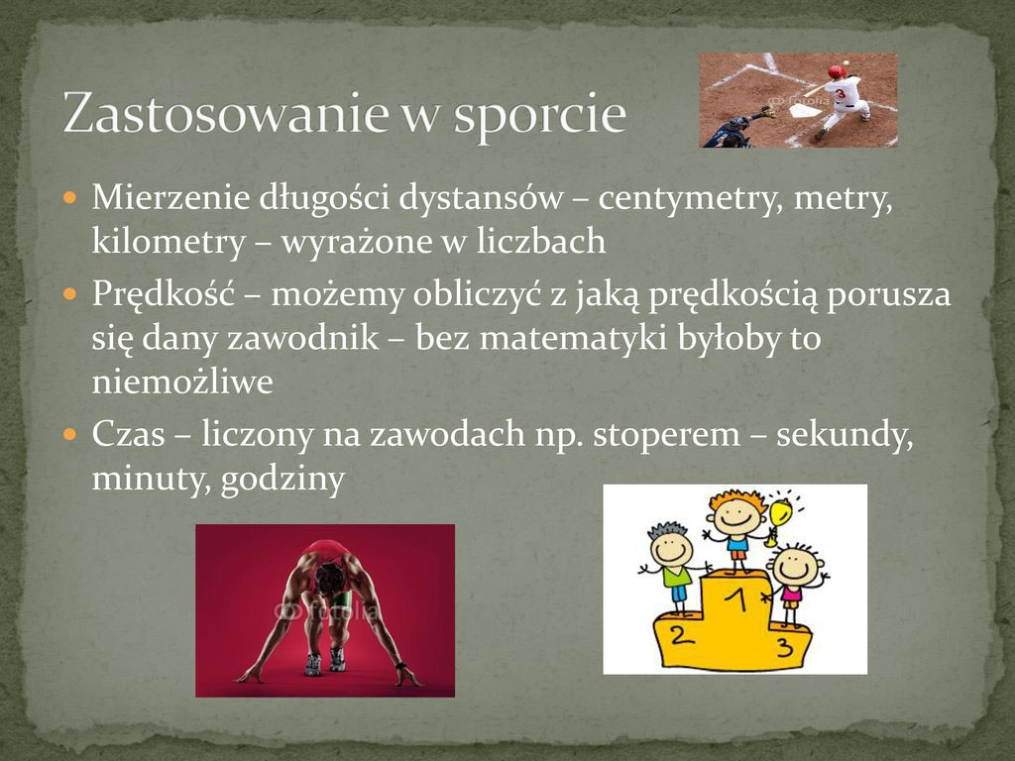
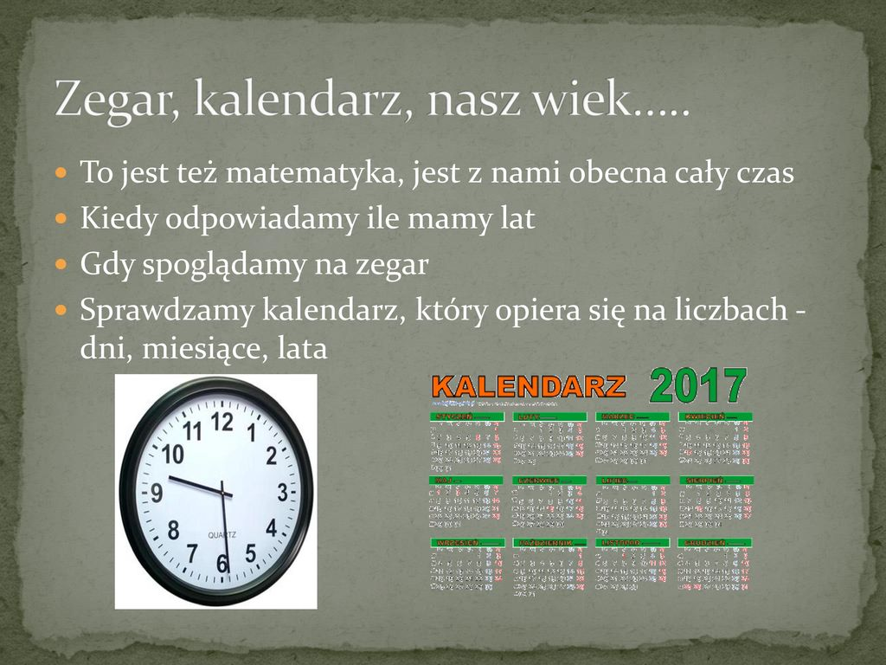
Zadanie na 24.06.2020(środa)
Temat: Matematyka w życiu codziennym
Wakacje rozpoczynają się 27czerwca a kończą 31 sierpnia. Oblicz z pomocą kalendarza ile dni będą trwały wakacje.
Zadanie na 25.06.2020(czwartek)
Temat: Czy warto jest znać matematykę?
Przeanalizuj historyjkę a poznasz odpowiedź
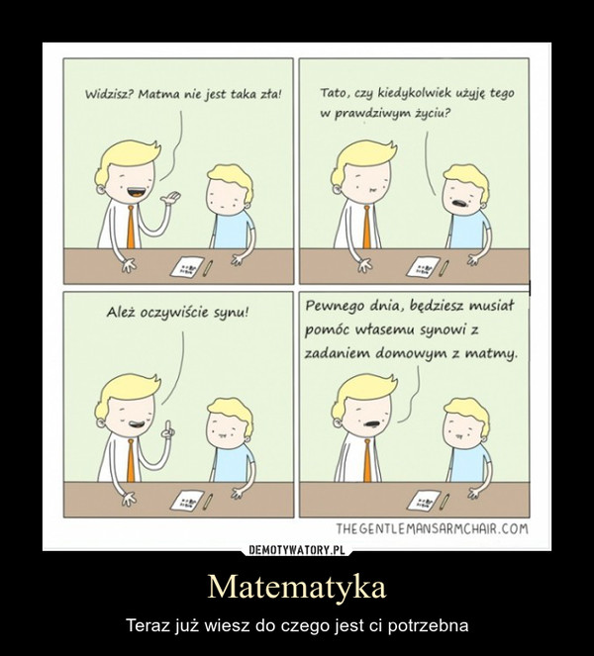

Drodzy uczniowie z okazji zbliżających się wakacji życzę Wam wspaniałego i bezpiecznego wypoczynku, słonecznych dni oraz niezapomnianych wrażeń. Wykorzystajcie okres wakacji jak najlepiej, odpocznijcie od trudów nauki i nabierzcie sił do podejmowania kolejnych wyzwań.
Anna Fedak

